Технологическая карта урока английского языка в 6 «В» классе (УМК «Spotlight. Английский в фокусе», В.Эванс, Ю. Ваулина, Дж. Дули, М. – Просвещение, 2016)

Учитель: Незнаева Татьяна Сергеевна.
Дата проведения: 9.11.18г.

Учебный предмет |  |  |  | Английский язык
Класс |  |  |  | 6 «В»
Тема урока |  |  |  | Транспорт в Лондоне
Цель урока |  |  |  | Организовать деятельность учащихся по развитию умений просмотрового и поискового чтения, умений диалогической и монологической речи по теме, активизировать лексику по теме «Транспорт».
Задачи урока |  |  |  | Образовательная:  - развивать умения просмотрового и поискового чтения;  - освоить во всех видах речевой деятельности новые лексические единицы по теме «Виды транспорта».  Развивающая:  - способствовать развитию у учащихся коммуникативной компетенции;  - развивать умения систематизировать новые лексические единицы для их осознанного усвоения;  - развивать навыки работы в парах и малых группах, развивать навыки самооценки и взаимооценки, умений прогнозировать виды работы с опорой на аудиоматериал;  - развивать способность к анализированию изученной информации, умение выражать свое мнение относительно различных видов транспорта;  - развивать мотивацию к изучаемой теме.  Воспитательная:  - способствовать развитию творческого отношения к учебной деятельности, воспитанию положительного интереса к изучаемому предмету, понимания важности изучения иностранного языка;  - воспитывать уважение к правилам поведения на дороге, умение соблюдать правила, уважать закон.
Методы, приемы формы |  |  |  | Проблемный метод: речевая ситуация, проблемный диалог.  Игровой метод.  Репродуктивный метод: сообщение.  Поисковый метод: наблюдение, эксперимент, анализ.  Метод упражнений.  Метод самоконтроля и взаимоконтроля.
Основные понятия, термины |  |  |  | transport, wheel, underground, cab.
Тип урока |  |  |  | Комбинированный
Планируемые результаты
Личностные:
- развитие мотивов учебной деятельности и формирование личностного смысла учения;
- формирование навыков сотрудничества со взрослыми и сверстниками в разных социальных ситуациях, умения не создавать конфликтов и находить выходы из спорных ситуаций;
- формирование уважительного отношения к иному мнению, культуре других народов.
Предметные:
- развитие умения вести диалог – обмен мнениями;
- развитие умения строить связное монологическое высказывание с вербальной опорой в рамках освоенной тематики;
- развитие умения воспринимать на слух и понимать нужную/запрашиваемую информацию в аутентичных текстах, содержащих некоторое количество неизученных языковых явлений;
- развитие умения использовать контекстуальную или языковую догадку при восприятии видеороликов, содержащих незнакомые слова;
- развитие умения понимать социокультурные реалии других стран мира при чтении и аудировании в рамках изученного материала.
Метапредметные:
- развитие умения поиска информации с использованием разных источников;
- развитие умения организовывать учебное сотрудничество и совместную деятельность с учителем или сверстниками;
- развитие умения работать индивидуально и в группе: находить общее решение и разрешать конфликты на основе согласования позиций и интересов;
- развитие умения формулировать, аргументировать своё мнение;
- развитие умений осуществлять самоконтроль, адекватно оценивать себя и своих сверстников в различных видах деятельности.
Организация пространства
Формы работы: индивидуальная, парная, групповая, фронтальная |  |  |  |  |  | Ресурсы:  учебник, презентация, аудиозаписи для работы в классе, видеофильм «Транспорт в Лондоне», раздаточный материал
Технологии обучения: обучение в сотрудничестве, коммуникативная
Этапы урока | Задачи | Формируемые УУД | Методы, приемы |  | Средства обучения, наглядность | Время | Содержание урока
 |  |  |  |  |  |  | Деятельность учителя | Деятельность учащихся
1. Организационный момент | Организовать начало урока, проверить готовность учащихся к уроку, настроить на общение на иностранном языке, мотивировать на усвоение нового материала, активизировать познавательную деятельность. | Коммуникативные: слушать, отвечать и реагировать на реплику адекватно речевой ситуации.  Регулятивные: использовать речь для регуляции своего действия.  Познавательные: актуализировать имеющиеся знания.  Личностные: формировать мотивационную основу учебной деятельности. | Речевая разминка.  Фронтальный опрос. |  |  | 2 мин. | Приветствует учащихся.  Good morning, everybody! I’m glad to see you! Sit down, please.  Let’s begin our lesson.  Вводит в иноязычную среду, задает вопросы.  Dasha, how did you get to school today?  How do you usually get to school?  What’s your favourite type of transport? Why?  What type of transport do you never use? Why? | Приветствуют учителя.  Good morning! We are glad to see you too!  Отвечают на вопросы учителя.  Предполагаемые ответы:  I got to school by bus.  I usually go to school by car. My father drives me.  My favourite type of transport is a bike, because I can ride it and it’s faster than walking.  I never use a helicopter, because it’s very expensive.
2. Проверка домашнего задания. | Вовлечь всех учащихся в процесс проверки домашнего задания, установить правильность и осознанность выполнения всеми учащимися домашнего задания за короткий срок, организовать взаимодействие учащихся. | Коммуникативные: адекватно использовать речевые средства для решения различных коммуникативных задач.  Регулятивные: различать способ и результат действия, принимать и сохранять учебную задачу, соотносить выполненное задание с образцом, предложенным учителем.  Познавательные:  осуществлять анализ, синтез и сравнение.  Личностные:  формировать мотивацию к учению, умение адаптироваться к ситуациям,  развивать способность к взаимооценке. | Презентация ответов и взаимопроверка в парах. |  | Доска, проектор, документ MS Word с ответами к домашнему заданию | 2 мин. | Now let’s check your homework.  Exchange your workbooks and check your partner’s homework.  Учитель демонстрирует заранее подготовленный лист с ответами из домашнего задания. | Учащиеся обмениваются рабочими тетрадями и проверяют задания друг у друга.
3. Подготовка к учебной деятельности, формулировка темы, постановка задач урока. | Создать атмосферу повышенной мозговой активности, стимулировать мыслительную и творческую деятельность, создать условия для развития воображения, памяти, внимания, активизировать иноязычное общение, способствовать развитию умений творческого подхода к решению практических задач, подвести учащихся к формулировке темы, целей и  задач урока. | Коммуникативные: оформлять свои мысли на иностранном языке, общаться и взаимодействовать с людьми.  Регулятивные:  самостоятельно контролировать свое время и управлять им, устанавливать целевые приоритеты, планировать пути достижения целей.  Познавательные: развивать воображение, способность к самовыражению.  Личностные: развивать доброжелательность, доверие и внимательность к окружающим, готовность к сотрудничеству. | 3.1 Мозговой штурм.  Метод кластеров.  3.2 Командная игра «Виды транспорта».  Групповой метод.  3.3 Фронтальный опрос.  3.4 Формулировка темы и задач урока. |  | Презентация Power Point, раздаточный материал. | 3 мин.  3 мин.  2 мин.  3 мин | Учитель демонстрирует учащимся изображение колеса, задает вопросы:  What is it?  What are some possible uses of a wheel?  Записывает ответы детей на доске методом кластеров.  Учитель делит класс на 3 команды, демонстрирует задание сначала на доске, затем раздает листы с заданием каждой команде. (Приложение 1).  Now I’d like to check how well you know the types of transport. I’m going to divide you into teams: Team №1, Team №2 and Team №3. You’ll have to match the pictures and the names of transport. You have only one minute.  Спустя минуту проверяет вместе с учащимися количество правильных ответов.  Проводит фронтальный опрос.  Do all means of transport have wheels?  Can you name all means of transport you know?  Подводит учеников к осознанию темы, целей и задач урока.  How do you think, what’s the topic of our lesson?  Записывает тему урока на доске.  What are we going to learn today?  Записывает задачи урока. | Учащиеся смотрят на картинку и отвечают на вопросы учителя.  Предполагаемые ответы:  - It’s a wheel.  - We can use it for a car, a wheelbarrow, a wheel swing, a sandpit, a flower bed, a watermill.  Учащиеся делятся на три команды по рядам, получают листы с заданиями и распределяют названия и изображения видов транспорта.  Отвечают на вопросы учителя.  Предполагаемые ответы:  No, ships, boats, helicopters and hot air balloons have no wheels.  - a car, a bike, a plane, a train, a bus, a motorbike, an underground, a tram, a trolleybus, a boat, a ship, a lorry, a hot air balloon, a helicopter.  Формулируют тему урока.  Называют виды деятельности для достижения цели  «Transport» (London transport),  to learn new words, to read and listen to the texts about transport in London, to speak about transport.
4. Первичное восприятие новых знаний.  4.1 Подготовка к просмотру видео.  4.2 Просмотр видео с извлечением необходимой информации.  4.3 Проверка понимания. | Стимулировать познавательный интерес, активизировать лексические единицы по теме «Транспорт», семантизировать новые ЛЕ, способствовать развитию умений прогнозировать содержание видеоролика, снять возможные сложности восприятия текста, практиковать навыки аудирования в естественном контексте, познакомить с реалиями иноязычной культуры и развивать умения сравнивать их с реалиями родной страны, развивать умения аудирования с извлечением необходимой информации. | Коммуникативные:  осознанно строить речевые высказывания в устном и письменном виде, вступать в диалог, доказывать свою позицию, общаться и взаимодействовать с людьми, согласовывать усилия по достижению общих целей.  Регулятивные:  организовывать свою деятельность, следовать учебным целям, самоконтроль.  Познавательные:  поиск и выделение необходимой информации,  сравнение.  Личностные:  положительное отношение к учебной деятельности, развитие интереса и уважения к иноязычной культуре, развитие готовности к сотрудничеству. | Работа в парах.  Самоконтроль. |  | Раздаточный материал, видеофильм “London Transport”, проектор, доска. | 3 мин.  3 мин.  1 мин. | Учитель выдает раздаточный материал, дает установку учащимся на выполнение в парах задания №2.  (Приложение 2)  Проверяет выполнение задания.  Дает установку учащимся на просмотр видео и одновременное выполнение задания №3 (Приложение 2).  Демонстрирует аутентичный видеоролик о транспорте Лондона.  Фронтальная проверка выполнения задания. Проверка понимания: What is the most popular type of transport in London? | Отвечают на вопросы:  What’s the best and worst way of getting around in a big city?  Which form of transport is best for your town?  What do you use most often and why?  Просматривают видеоролик, выполняют задание №3.  Выполняют самопроверку задания, отвечают на вопрос учителя.
5. Динамическая пауза | Обеспечить необходимую двигательную активность, развивать внимание, наблюдательность, снять умственное напряжение, воспитывать потребность в здоровом образе жизни. | Регулятивные: умение точно следовать простейшим правилам.  Познавательные: активизировать знакомый лексический материал.  Коммуникативные:  слушать и понимать речь учителя.  Личностные:  развитие мотивов учебной деятельности и формирование личностного смысла  учения. | Игра “Simon says” |  |  | 3 мин | Дает ученикам команды, согласно правилам игры. | Играют в игру.
6. Первичное закрепление изученного материала.  6.1 Подготовка к чтению.  6.2. Просмотровое чтение.  6.3 Проверка понимания. | Развитие умений прогнозирования, просмотрового и поискового чтения. | Регулятивные:  принятие учебной задачи, регуляция собственной деятельности, самоконтроль.  Познавательные:  отвечать на вопросы, находить нужную информацию в тексте, наблюдать и делать простые выводы, развивать языковые способности к догадке.  Коммуникативные:  организовать и осуществить сотрудничество и кооперацию с учителем и сверстниками, адекватно передать информацию.  Личностные: освоение личностного смысла учения, желания учиться, формирование интереса к учению, адекватное понимание причин успеха/неуспеха в учебной деятельности. | Фронтальный опрос. |  | Учебник, аудиозапись | 2 мин.  2 мин.  1 мин. | Просит учащихся открыть учебники на с. 31, озвучивает задание из Упражнения 1 а.  Дает установку на выполнение Упражнения 1 b.  Read the title and the subheadings. What is the text about?  Now read the text on your own and check if you were right.  Осуществляет проверку понимания прочитанного, упр.1 с. | Слушают аудиозапись, делают предположения относительно звуков из аудио.  Прогнозируют тематику и содержание текста, опираясь на заголовки.  Самостоятельно читают текст.  Выполняют упр. 1 с, с. 31
7. Вторичное закрепление и обобщение изученного материала. | Формирование умений диалогической речи, закрепление языковых единиц в речи, развитие грамматических навыков, развитие навыков чтения с извлечением необходимой информации. | Познавательные:  формирование логической цепи рассуждений, доказательство, поиск и выделение нужной информации.  Регулятивные:  планировать свои действия в соответствии с поставленной задачей.  Коммуникативные:  вести диалог – обмен мнениями, осознанно строить речевые высказывания, доказывать свою позицию.  Личностные: формирование мотивации к учению, умение адаптироваться к ситуациям. | Работа в парах.  Индивидуальная работа. |  | Учебник, раздаточный материал | 5 мин. | Раздает нескольким учащимся карточки с индивидуальным заданием.  Some of you are going to work alone and some in pairs.  Discuss which form of transport a tourist can use in London.  Контролирует обсуждение материала. | Несколько учащихся выполняют индивидуальные задания (Приложение 3),  остальные работают в парах, выполняют упр. 2, с. 31.
8. Подведение итогов, рефлексия. | Самоанализ деятельности и ее результатов, развитие критического мышления, осознанного отношения к своей деятельности. | Регулятивные:  выделение и осознание учащимися того, что уже усвоено и что ещё нужно усвоить, осознание качества и уровня усвоения.  Познавательные:  умение структурировать знания.  Коммуникативные:  умение выражать свои мысли в соответствии с условиями коммуникации.  Личностные:  формирование потребности в самовыражении и самореализации, позитивной моральной самооценки и моральных чувств. |  |  | Карточки рефлексии | 2 мин. | Просит учащихся заполнить выданные заранее карты рефлексии. | Учащиеся заполняют карту рефлексии, делятся мнением о своей работе на уроке.
9. Инструктаж по выполнению домашнего задания | Дать необходимые разъяснения по выполнению домашнего задания. |  |  |  |  | 1 мин. | Write down your home task. Make a poster with driving rules for a tourist in our country.  Упр. 4, с. 31 | Записывают домашнее задание.
10. Завершение урока. |  |  |  |  |  |  | Благодарит учащихся за работу и прощается с ними.  Now the lesson is over. Thank you for your work. Goodbye! | Прощаются с учителем.

Ссылка на видео:

https://yadi.sk/i/DAEJtZrt7LDv1A

Student’s Reflection Card
I can work in a team Yes No
I can understand videos in English Yes No
I can understand written texts in English Yes No
I can discuss problems in English Yes No
I’ve learnt some new words: _______________________________________________
I feel   

Приложение 2

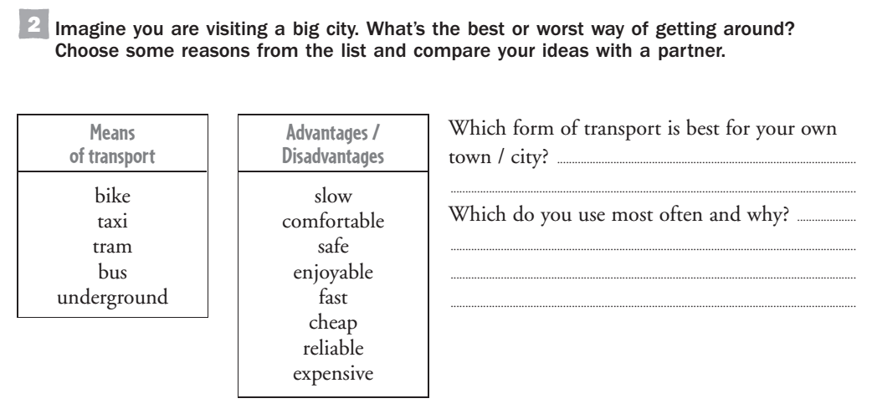

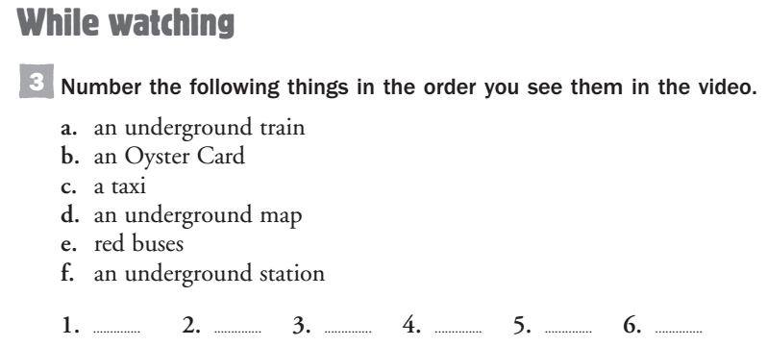
Приложение 3

